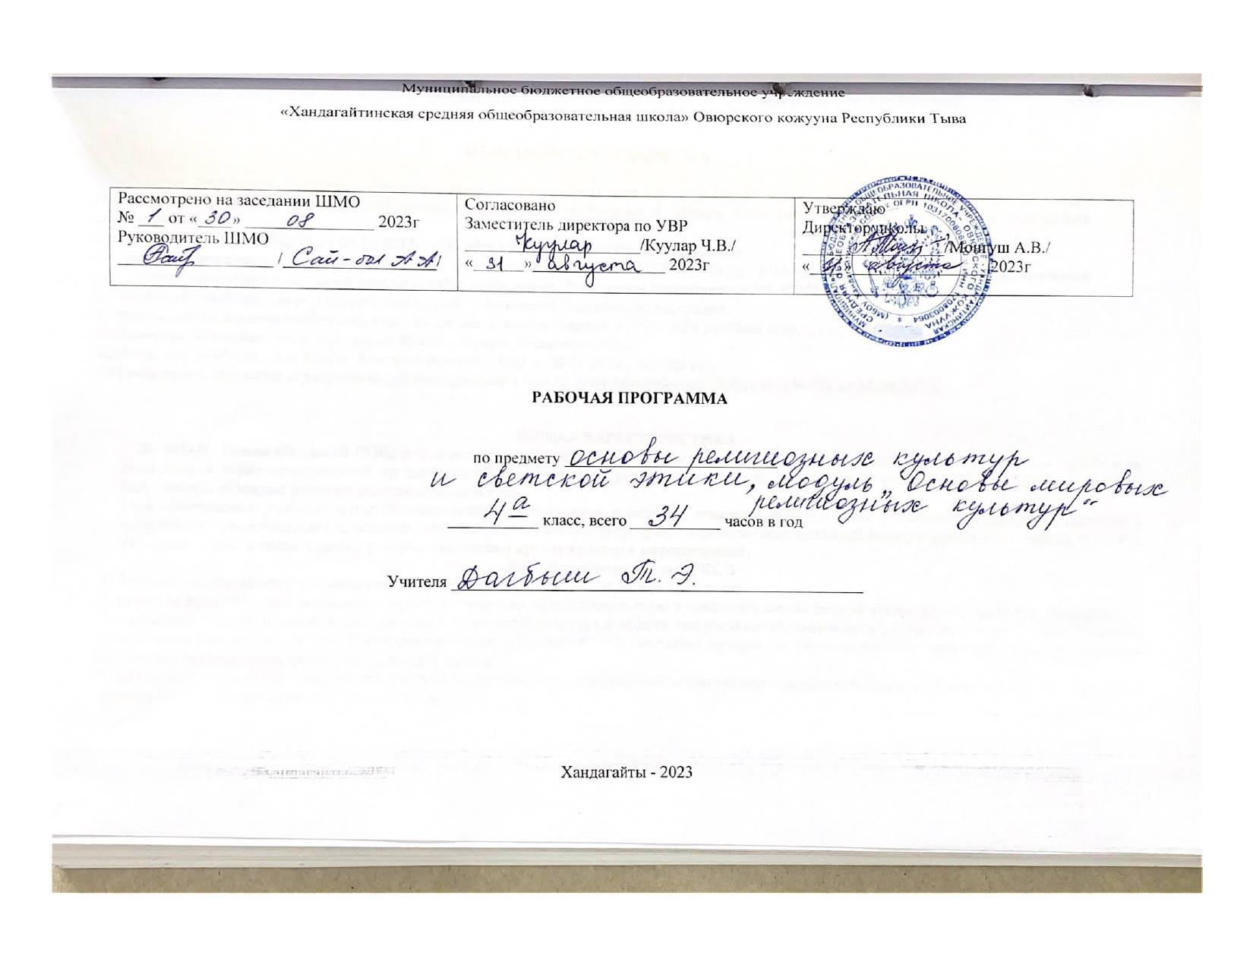
ПОЯСНИТЕЛЬНАЯ ЗАПИСКА
Рабочая программа учебного предмета «Основы религиозных культур и светской этики» для 4 класса составлена на основе следующих нормативно-правовых документов, содержащих требования к уровню подготовки учащихся и минимума содержания образования:
1.Федерального Закона №273 от 29.12.2012г. «Об образовании в Российской Федерации»;
2. Приказ Министерства образования и науки Российской Федерации №1576 от 31.12. 2015 «О внесении изменений в федеральный государственный образовательный стандарт НОО, утвержденный приказом Минобрнауки РФ №373 от 06.10.2009»
3. «Базисный учебный план» для образовательных учреждений Российской Федерации.
4. Федерального перечня учебников, рекомендуемых к использованию в 2023-2024 учебном году.
5. Основная образовательная программа МБОУ «Хандагайтинской СОШ».
6.Школьный учебный план МБОУ Хандагайтинской СОШ на 2023-2024 учебный год.
7.Положение о структуре и разработке рабочих программ МБОУ «Хандагайтинской СОШ» под № 80а от 31.08.2020г

ОБЩАЯ ХАРАКТЕРИСТИКА
В МБОУ Хандагайтинской СОШ в основе образовательных, культурных и религиозных потребностей обучающихся 4 «б» класса и их родителей, а также возможностей организации образовательного процесса определен модуль учебного курса ОРКСЭ в 2023-2024 учебном году: модуль «Основы светской этики».
Цели курса:
- развитие представлений о значении нравственных норм и ценностей для достойной жизни личности, семьи, общества; формирование готовности к нравственному самосовершенствованию, духовному саморазвитию;
- знакомство с основными нормами светской и религиозной морали, понимание их значения в выстраивании конструктивных отношений в семье и обществе; формирование первоначальных представлений о светской этике, о традиционных религиях, их роли в культуре, истории и современности России; об исторической роли традиционных религий в становлении российской государственности; осознание ценности человеческой жизни;
Задачи:
- нравственное развитие младших школьников;
- воспитание нравственности, основанной на свободе совести и вероисповедания, духовных традициях народов России; становление внутренней установки личности поступать согласно своей совести.

В соответствии с учебным планом в 4 классе отводится: 34 учебных недель, по 1 часу в неделю – 34 часа в год.
Ценностные ориентиры содержания учебного предмета
В основе учебно - воспитательного процесса курса ОРКСЭ заложены базовые национальные ценности: патриотизм, социальная солидарность, гражданственность, семья, труд и творчество, наука, традиционные российские религии, искусство и литература, природа, человечество.

ПЛАНИРУЕМЫЕ РЕЗУЛЬТАТЫ
освоения программы по курсу «Основы светской этики» к концу 4 класса

Личностные результаты

• Формирование основ российской гражданской идентичности, чувства гордости за свою Родину, российский народ и историю России;
• формирование семейных ценностей;
• становление гуманистических и демократических ценностных ориентаций;
• формирование целостного, социально ориентированного взгляда на мир в его органичном единстве и разнообразии природы, народов, культур и религий;
• развитие этических чувств, доброжелательности и эмоционально-нравственной отзывчивости, понимания и сопереживания чувствам других людей.

Предметные результаты

• Готовность к нравственному самосовершенствованию, духовному саморазвитию;
• понимание значения нравственности в жизни человека и общества;
• формирование первоначальных представлений о народных традициях, их роли в культуре истории и современности России;
• первоначальные представления об исторической роли этики в Российской культуре;
• становление внутренней установки личности поступать согласно своей совести, воспитание нравственности, основанной на свободе совести и вероисповедания, духовных традициях народов России;
• осознание ценности человеческой жизни.

Метапредметные результаты

• Освоение начальных форм познавательной и личностной рефлексии;
• готовность слушать собеседника и вести диалог; готовность признавать возможность существования различных точек зрения на оценку событий;
• овладение начальными сведениями о сущности и особенностях объектов, процессов и явлений действительности (природных, социальных, культурных) в соответствии с содержанием конкретного учебного предмета.

Тематический план курса

№ | Тема | Кол-во часов
1 | Введение в предмет «Основы светской этики» | 1
2 | Россия- Родина моя. | 2
3 | Этика и этикет. | 2
4 | Вежливость. | 2
5 | Добро и зло. | 2
6 | Дружба и порядочность. | 2
7 | Честность и искренность. | 2
8 | Гордость и гордыня. | 2
9 | Обычаи и обряды русского народа. | 2
10 | Терпение и труд. | 2
11 | Семья. | 2
12 | Семейные традиции. | 2
13 | Сердце матери. | 2
14 | Правила твоей жизни. | 2
15 | Праздники народов России. | 2
16 | Защитники Отечества. | 2
17 | Основы светской этики. Подготовка творческих проектов | 2
18 | Основы светской этики. Итоговая презентация творческих проектов учащихся. | 1
Итого: |  | 34

Календарно – тематическое планирование

№ | Тема | Планируемые предметные результаты. | Характеристика основных видов деятельности | Дата
 |  |  |  | план | факт
1 | Введение в предмет «Основы светской этики» | Иметь представление о понятиях: этика, этикет, светский. | Знакомство со структурой учебника. Проявлять дружелюбие, культуру своего поведения; формулировать вопросы к тексту и отвечать на них.
2-3 | Россия- Родина моя. | Иметь представление о понятиях: Родина, Россия, национальность, расса; кто такие славяне. | Показывать границы Российской Федерации на карте, объяснять значение однокоренных слов, происхождение названия Русь; пересказывать прочитанное, составлять рассказ с введением в него новых фактов
4-5 | Этика и этикет. | Иметь представление о понятиях: этика, этикет, манеры, нравственность (мораль). Следовать правилам хорошего тона, проявлять стремление к добрым делам и поступкам. | Объяснять практические ситуации проявления этики и этикета в повседневной жизни.
6-7 | Вежливость. | Иметь представление о понятиях: вежливость, уважение, тактичность, скромность. Осознанно использовать слова вежливости в разных жизненных ситуациях; соблюдать правила вежливости и этикета на улице, в школе и дома. | Подбирать к терминам новое значение; говорить и слушать, участвовать в беседе, дискутировать, аргументированно обосновывать свою точку зрения.
8-9 | Добро и зло. | Иметь представление о понятиях: добро, доброта, забота, щедрость, жадность, зло, тактичность, благожелательность, бездушие. Применять правила разговорной речи; проявлять заботу о родных и близких, нуждающихся в помощи людей. | Выявлять элементы общечеловеческих ценностей; объяснять смысл пословиц и поговорок; определять значения слов; соотносить понятия с определениями; соотносить текст с рисунком.
10-11 | Дружба и порядочность. | Иметь представление о понятиях: дружба, бескорыстие, порядочность, доверие, честность, трудолюбие, бескорыстие, справедливость, ответственность. Соблюдать правила дружбы; дружески общаться в коллективе; проявлять доброжелательность в классном коллективе, уважение друг к другу, избегать конфликтов. | Выявлять элементы общечеловеческих ценностей. Объяснять смысл пословиц и поговорок.
12-13 | Честность и искренность. | Иметь представление о понятиях: честность, искренность, правдивость, тактичность, репутация, закон. Проявлять честность по выполнению правил поведения в школе и дома, соблюдению законов. | Сравнивать и сопоставлять, критически осмысливать свои поступки, оценивать позитивные качества честности. Решать практические задачи и рассмотреть часто возникающие ситуации. Соотносить иллюстрацию с текстом.
14-15 | Гордость и гордыня. | Иметь представление о понятиях: гордость, гордыня, самоуважение, человечность, скромность, тщеславие. Проявлять порядочность и скромность, гордость за поступки героев России. | Раскрывать авторский замысел художественного произведения, выявлять в нем этические понятия гордость и гордыня.
16-17 | Обычаи и обряды русского народа. | Иметь представление о понятиях: обычай, обряд, помолвка, венчание, бракосочетание. Составлять план для сообщения. | Подбирать нужные пословицы и поговорки. Соотносить рисунок с текстом. Пользоваться словарем в конце учебника, работать с разнообразными источниками.
18-19 | Терпение и труд. | Иметь представление о понятиях: терпение, труд. Прилежание, старание, профессия, отдых, лень. Заниматься самообслуживающим трудом; выполнять порученное дело; бережно относиться к материальным и духовным ценностям. | Давать определения понятий. Отгадывать ребусы, решать кроссворды.
20-21 | Семья. | Иметь представление о понятиях: род, родословие, семья, фамилия, христианство, христиане. Проявлять взаимопомощь, стремиться совершать добрые дела; соизмерять свои потребности с потребностями членов семьи. | Изготовить аппликацию. Ответить на вопросы анкеты. Написать эссе. Подготовить фотогаззету.
22-23 | Семейные традиции. | Иметь представление о понятиях: традиция, семья, семейная этика, любовь, забота. Поддерживать дружеские взаимоотношения в семье. | Обосновывать свой ответ, формулировать собственные выводы. Выявлять различия понятий, давать их определения. Соотносить части пословиц. Написать мини-сочинение.
24-25 | Сердце матери. | Иметь представление о понятиях: семья, любовь, счастье, забота, терпение. Проявлять внимательное и уважительное отношение к маме. | Анализировать рассказы для детей. Участвовать в классных играх. Структурировать учебный материал по предложенному плану.
26-27 | Правила твоей жизни. | Иметь представление о понятиях: правила, дисциплина, честность, равнодушие, сочувствие, вежливость. Выполнять требования соблюдения дисциплины. Поддерживать чистоту в школе и дома. Соблюдать распорядок дня, выполнять правила личной безопасности. | Определять свое поведение или свою позицию, обосновывать поступок.
28-29 | Праздники народов России. | Иметь представление о понятиях: праздник, религия, христианство, мусульманство, буддизм, крещение, свобода совести. Выполнять правила поведения на праздниках, проявлять чувство уважительного, терпимого отношения к людям, к их религии. | Пользоваться справочниками, словарями.
30-31 | Защитники Отечества. | Иметь представление о понятиях: Отечество, защитник, патриот, воин. Уважительно относиться к защитникам Отечества, ветеранам Великой Отечественной войны. | Подготовка сообщений о патриотах России. Определять значение красных дат календаря. Планировать и контролировать учебные действия, оформлять и представлять результаты труда, оценивать свою деятельность.
32-33 | Основы светской этики. Подготовка творческих проектов | Планировать свою деятельность при подготовке творческих проектов. | Принимать участие в подготовке проекта.
34 | Основы светской этики. Итоговая презентация творческих проектов учащихся. | Представлять проект, отвечать на вопросы слушателей | Итоговая презентация творческих проектов учащихся.

Программа обеспечена следующим учебно-методическим комплектом:
- Студеникин М.Т. Основы духовно-нравственной культуры народов России. Основы светской этики: учебник для 4 класса общеобразовательных учреждений/ М.Т. Студеникин. – 2-е изд. – М.: ООО «Русское слово – учебник», 2012.
- Программа курса к учебнику М.Т. Студеникина «Основы духовно- нравственной культуры народов России. Основы светской этики».4 класс/ авт.-сост. М.Т. Студеникин. 2-е изд. испр. И доп. – М.: ООО «Русское слово учебник», 2012.
- Студеникин М.Т. Рабочая тетрадь к учебнику М.Т. Студеникина «Основы религиозных культур и светской этики» для 4 класса общеобразовательных организаций/ М.Т. Студеникин. – 3-е изд. – М.: ООО «Русское слово – учебник», 2015

ЛИСТ КОРРЕКЦИИ РАБОЧЕЙ ПРОГРАММЫ

Уроки, которые требуют коррекции |  |  |  |  | Уроки, содержащие коррекцию
Дата  (по плану),  Класс | №  урока по  КТП | Тема урока |  | Дата  (фактическая) |  | Причина  корректировки | Способ  Корректировки
Дата  (по плану),  Класс | №  урока по  КТП | Планируемая | Фактическая |  |  | Причина  корректировки | Способ  Корректировки

Дата_____________подпись__________________

